皖北卫生职业学院2020年面向社会人员扩招测试纲要

本纲要根据《安徽省教育招生考试院关于印发2020年高职扩招工作操作办法的通知》（皖招考〔2020〕30号）和《皖北卫生职业学院2020年高职扩招招生章程》等文件，结合我院实际制定。具体内容如下：
一、测试时间与形式
（一）测试时间：
1.同时参加“文化素质测试+职业适应性测试（或职业技能测试）”时间安排：
日期 | 具体时间 | 考试科目
9月18日 | 8:30～10:30 | 文化素质测试
9月18日 | 13:30～18:00 | 职业适应性测试（或职业技能测试）
9月19日 | 8:30～11:30 | 职业适应性测试（或职业技能测试）
9月19日 | 13:30～18:00 | 职业适应性测试（或职业技能测试）
备注：（1）文化素质测试为合格性测试，测试成绩达到我院划定的合格线后，方可参加职业适应性测试（或职业技能测试）。
（2）毕业类别为“应届普通高中（中职）毕业生”和“高中毕业同等学力”的考生需参加文化素质测试，退役军人、下岗失业人员、农民工、高素质农民等符合国家政策规定的特殊群体考生免于文化素质测试。
2.只参加职业适应性测试（或职业技能测试）时间安排：
日期 | 具体时间 | 考试科目
9月18日、19日 | 8:30～11:30 | 职业适应性测试（或职业技能测试）
9月18日、19日 | 13:30～18:00 | 职业适应性测试（或职业技能测试）
（二）测试形式
考试均采取线上的方式进行。文化素质测试利用“学习通APP”完成试卷的统一推送与回收、考生身份认证与考试过程监控等；职业适应性测试（或职业技能测试）借助腾讯会议软件和录屏软件，完成在线测试。
二、测试内容
（一）文化素质测试：满分300分
测试内容为语文、数学、英语合卷，分值分别为语文120分、数学120分、英语60分（文化素质测试大纲见附件1）。
（二）职业适应性测试（或职业技能测试）：满分300分
1.报考临床医学专业的考生参加职业技能测试，测试内容：测体温、量血压任抽一项。测试采取线上方式进行，考生口述操作流程、要点及注意事项等。
2.报考其余专业的考生参加职业适应性测试，采取在线面试方法，专家提问，考生现场解答。主要考查考生的语言表达和沟通能力、分析判断和解决问题的能力，对学院的了解、对专业的认识及以及未来从事的工作所必备的基本职业素质等情况。
三、温馨提示
（一）由于本次测试采取“线上面试”的方式进行，通过微信端建立考官与考生间视频连线，所以考前，会有我院工作人员与您联系，加您微信，请您保持报名手机畅通。
（二）考生需准备支持4G及以上网络、带有前后摄像头的智能手机一部，确保测试时网络稳定可用，手机电量充足，房间安静、明亮、无他人等。
（三）考生测试前务必要认真学习《文化素质测试线上考试系统使用手册》（附件2）《在线面试学生端使用手册》（附件3），按照手册中的步骤参加测试。
（四）职业适应性测试（或职业技能测试），当建立视频连线后，考生需手持本人二代居民身份证进行身份验证。
（五）文化素质测试前，考生须认真学习《国家教育考试违规处理办法》有关规定和《刑法修正案九》的相关法律条文。考生进入考试系统后，需认真阅读考生诚信考试承诺书，点击同意后方可进入测试。

附件：1. 2020年高职扩招文化素质测试大纲
2.《文化素质测试线上考试系统使用手册》
3.《在线面试学生端使用手册》

皖北卫生职业学院
2020年9月14日
附件1：
2020年面向社会扩招文化素质测试大纲
语文
一、测试形式
题型为单项选择题。
二、考试目标及要求
测试考生识记、理解、分析综合、鉴赏评价、表达应用五种能力。
三、考试内容及要求
（一）基础知识及应用
1.正确识记现代常用规范汉字。
2.正确使用词语（包括成语）。
3.辨析常见的病句类型（病句类型：语序不当、搭配不当、成分残缺或赘余、结构混乱、表意不明、不合逻辑）。
4.正确判断和运用常见的修辞手法（修辞手法：比喻、比拟、借代、夸张、对偶、排比、设问、反问、反复）。
5.正确使用常见的标点符号。
6.理解和选用常用句式（把字句、被动句、判断句、祈使句）。
7.文学知识和文化常识（古今中外重要作家及主要作品、文学体裁常识、古诗词名句、传统文化常识）。
（二）阅读与欣赏
1.理解词语在文中的含义，理解文中重要句子的含义。
2.筛选文中信息，归纳内容要点。
3.把握主题、情感，分析、概括作者在文中的观点态度。
4.欣赏作品形象，赏析内涵，领悟作品艺术魅力。
（三）写作与综合实践活动
1.掌握常用应用文（便条、通知、单据、启事、计划、广告词、说明书、书信）的知识和写作要求。
2.掌握一般的记叙文、说明文、议论文的写作知识与要求。
3.策划设计与学习、生活、就业等情境相关的语文综合实践活动。
四、参考资料
语文测试无指定的参考教材，主要考查考生的日常知识积累，请考生根据大纲自主选择资料进行复习。
数学
- 测试形式
题型为单项选择题。
二、测试内容
（一）集合
1.理解集合、元素的概念及其关系，掌握常用数集的字母表示。
2.掌握集合之间的关系（子集、真子集、相等）的概念，会判断集合之间的关系。
3.理解并集与交集的概念，会求出两个集合的并集与交集。
4.理解全集与补集的概念，会求集合的补集。
（二）不等式
1.掌握不等式的基本性质。
2.理解一元二次不等式的概念，会解一元二次不等式。
3.理解绝对值不等式的概念，会解一元二次不等式。
（三）函数
1.理解函数的概念。
2.理解函数值的概念及表示。。
3.理解函数的单调性与奇偶性的概念。
4.理解具有奇偶性的函数的图像特征，会判断简单函数的奇偶性。
（四）三角函数
1.了解任意角的概念、弧度的意义。能正确进行弧度与角度的换算。
2.理解任意角的正弦、余弦、正切，掌握同角三角函数的基本关系式，掌握正弦、余弦诱导公式。
3.了解正弦、余弦函数的图像与性质。
（五）数列
1.理解数列的概念，能根据数列通项公式写出数列的前几项。
2.理解等差数列的概念、掌握等差数列通项公式、前n项和公式。
3.理解等比数列的概念、掌握等比数列通项公式、前n项和公式。
（六）平面向量
1.理解平面向量的概念。
2.掌握平面向量的加、减运算。
3.掌握实数与向量的积。
4.掌握两个向量共线的充要条件。
5.理解平面向量的坐标的概念，掌握平面向量的坐标运算。
（七）直线与圆的方程
1.理解直线的倾斜角与斜率的概念。
2.掌握直线的点斜式和斜截式方程的求法。
3.了解直线的一般式方程。
4.掌握圆的标准方程形式。
（八）概率
1.了解随机事件的发生存在着规律性和随机事件概率的意义。
2.了解等可能性事件的概念的意义，会计算一些等可能性事件的概率。
英语
一、测试形式
题型为单项选择题。
二、考试目标及要求
该题型在历年应用型升学考试及分类考试中都会考查，主要是要求在考查考生语言基础知识、文化知识和基本语言技能的基础上，注重考查考生实际运用英语语言的能力。
三、考试内容及要求
（一）词汇
根据我省的实际情况，对《普通高中英语课程标准（实验）》和《中等职业学校英语教学大纲》附录词汇表中的单词进行了调整，共收入单词约2200个（参照2020年安徽省普通高校分类考试招生和对口招生文化素质测试英语考试大纲）,其中无标记单词约1600个，为掌握词汇；标*号的单词约600个，为理解词汇。要求考生能根据构词法自主扩展词汇量。
（二）语法结构
考查的语法范围包括：名词、代词、数词、介词、连词、形容词、副词、冠词、动词的时态与语态、情态动词、非谓语动词、虚拟语气、各类从句、强调句型、倒装、主谓一致、it的用法。
（三）习惯用语
注重考查基础知识和基本技能，突出语境，能把英语知识和生活实际结合，英语对话能达到语言的交际功能。
四、参考资料
英语测试无指定的参考教材，主要考查考生的日常知识积累，请考生根据大纲自主选择资料进行复习。

附件2：
皖北卫生职业学院2020年高职扩招文化素质测试
线上考试系统使用手册

- 安装登录
- 安装
皖北卫生职业学院线上考试系统支持Android和IOS两大移动操作系统，可通过以下两种方式下载安装。
①应用市场搜索“学习通”，查找到图标为的App，最新版本（4.5以上版本）下载并安装。
②扫描下面的二维码，跳转到对应链接下载App并安装（如用微信扫描二维码请选择在浏览器打开）。

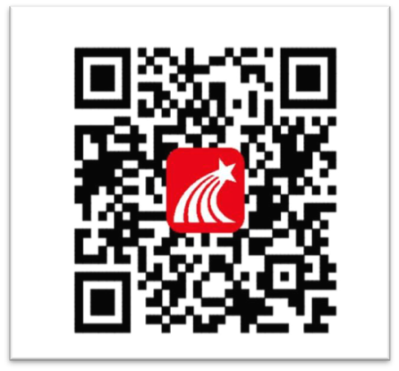
注意：Android系统用户通过②方式下载安装时若提示“未知应用来源”，请确认继续安装；IOS系统用户安装时需要动态验证，按照系统提示进行操作即可。
2.登录学习通
（1）选择“其他登录方式”，依次输入“学校名称（皖北卫生职业学院）”、“身份证号码”、“tx+身份证后六位”（例：tx24003x），点击登录。（备注：若身份证后六位中出现字母x，一律输入小写x即可）

（2）完善信息处，请务必点击“跳过” ！

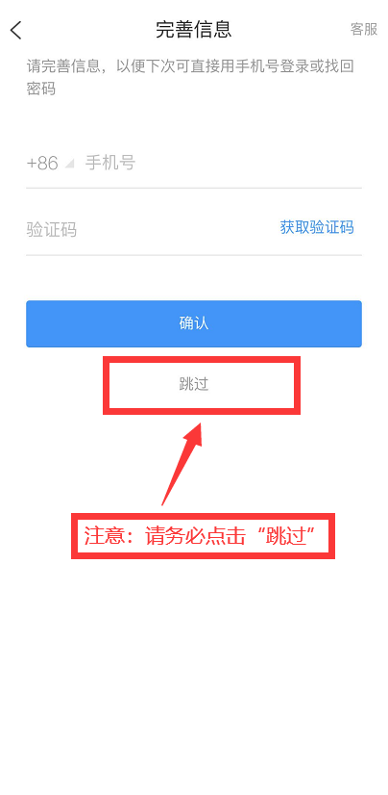
- 考试
- 点击最下方“消息”，后点击“收件箱”；找到“考试通知”，点击进入；
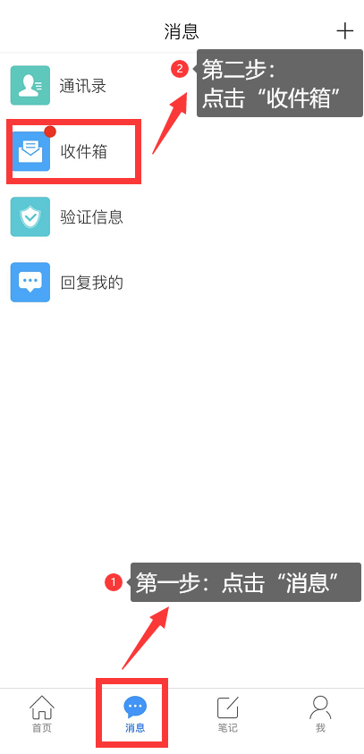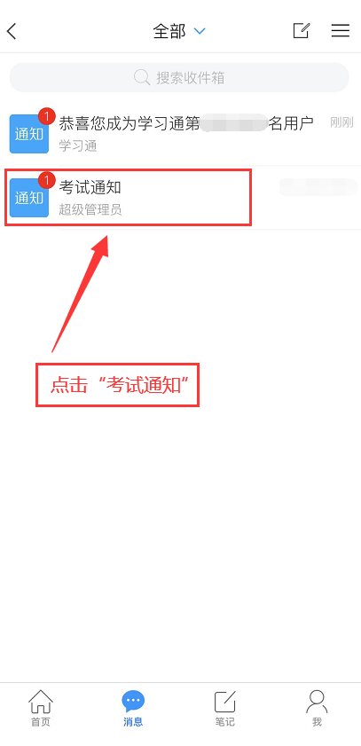

- 点击考试按钮，阅读并同意考生承诺后进行打钩，点击“开始考试”；
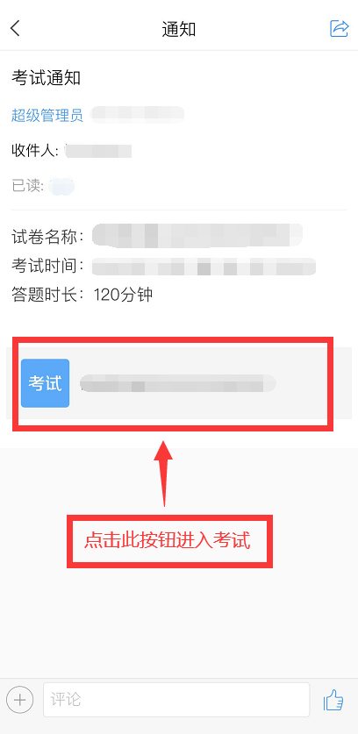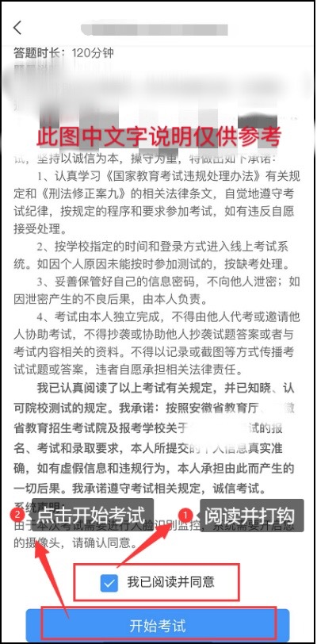

3.进行人脸识别，并根据系统口令进行“眨眼”等动作，识别成功后点击“‘确认”；（注意：请保证识别时光线充足）
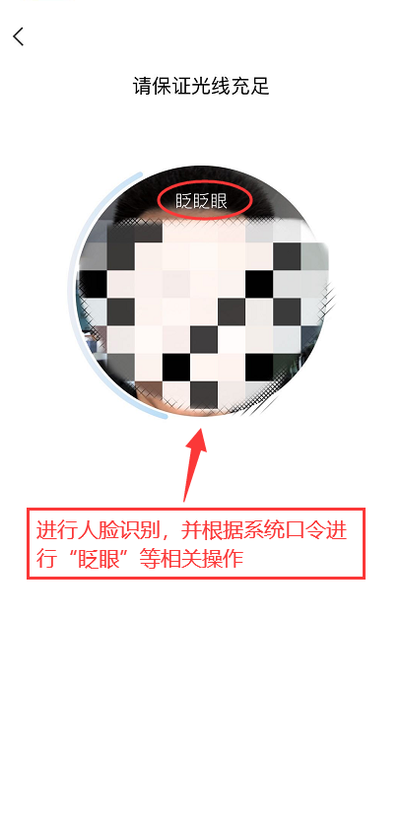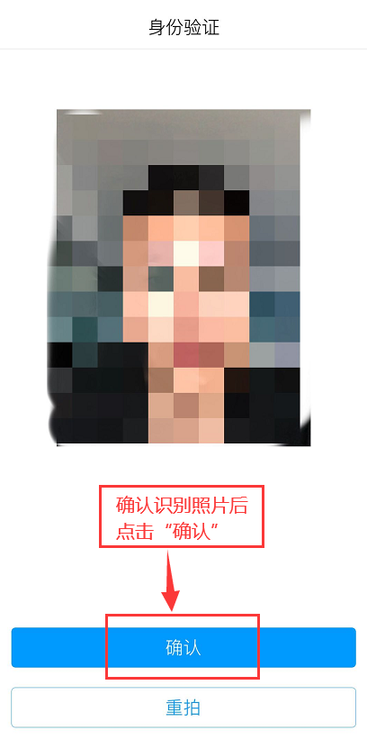
4.开始答题并交卷：每题选择正确答案点击该选项即可，点击右下角“下一题”继续作答；到最后一题时系统会提示“已经是最后一题了”，可点击“复查交卷”进行答题情况核查。

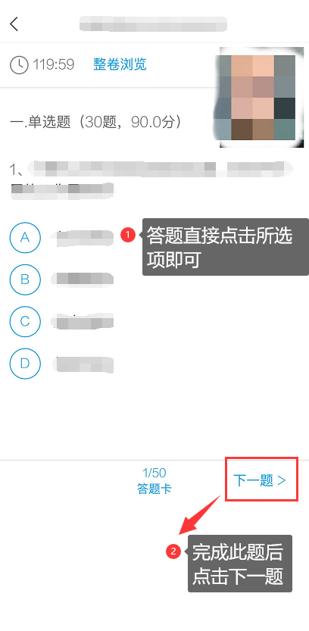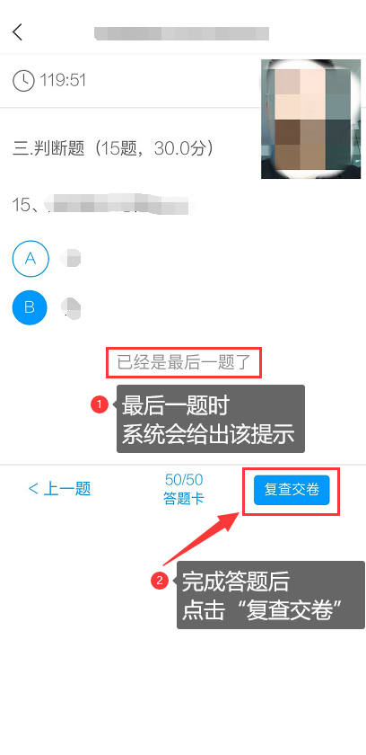
5.核查作答情况时，可修改选择答案；确认无误后，点击最上方的“交卷”按钮，并确认提交。（若存在未作答题目，系统会提示，请注意核查！）
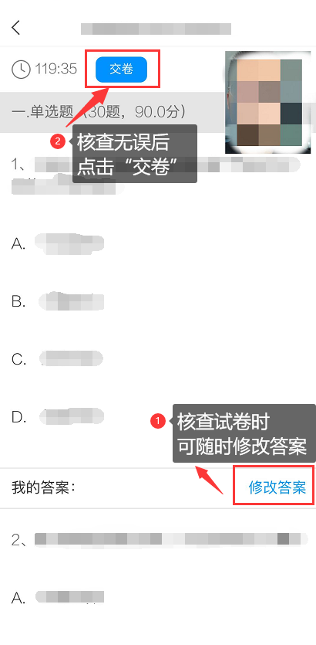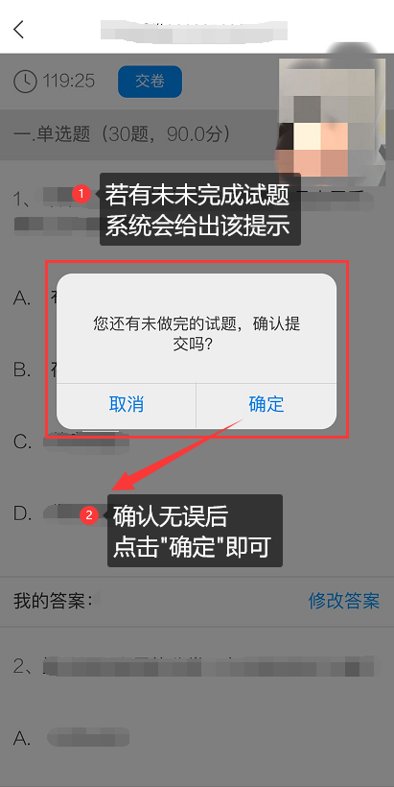

6.成功交卷后，系统会提示“交卷成功”。

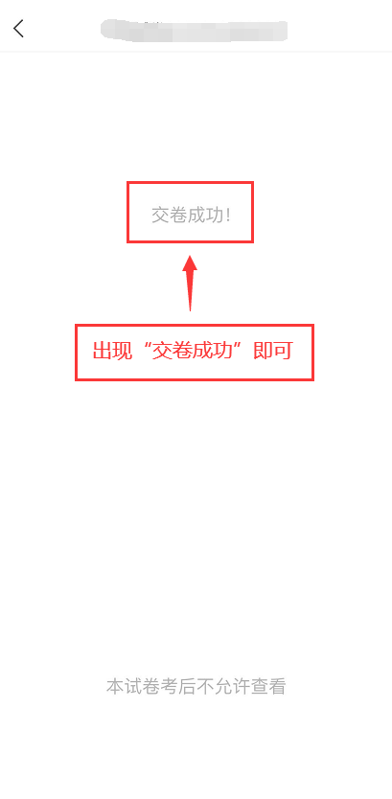

附件3：
在线面试学生端使用手册

一、在线面试学生端使用注意事项

1. 参加在线面试学生所需设备及环境要求
（1）学生通过老师微信发送的在线面试链接，无需下载任何APP，即可加入面试；
（2）面试设备：支持4G及以上网络的智能手机一部（保证前置摄像头清楚可用）；
（3）面试网络环境：面试前连接好运营商网络或网速大于4M/S的稳定WIFI；
（4）在线面试其他环境：安静的房间，明亮，不逆光；
（5）在线面试前，提前加入指定微信群并配合校方测试线上面试环境；
（6）学生对以上所需设备及环境有疑问或困难，在线面试前请及时联系校方；

2. 参加在线面试学生需准备的用品
（1）本人二代身份证，面试开始时须面对手机摄像头出示本人二代身份证与本人进行比对；
（2）黑色签字笔和空白A4纸若干（备用）；
（3）校方要求的其他物件；
二、参加面试学生，请按以下流程操作！

1. 面试开始前按照下图红框所示，点击老师通过微信发送的“加入面试会议连接”
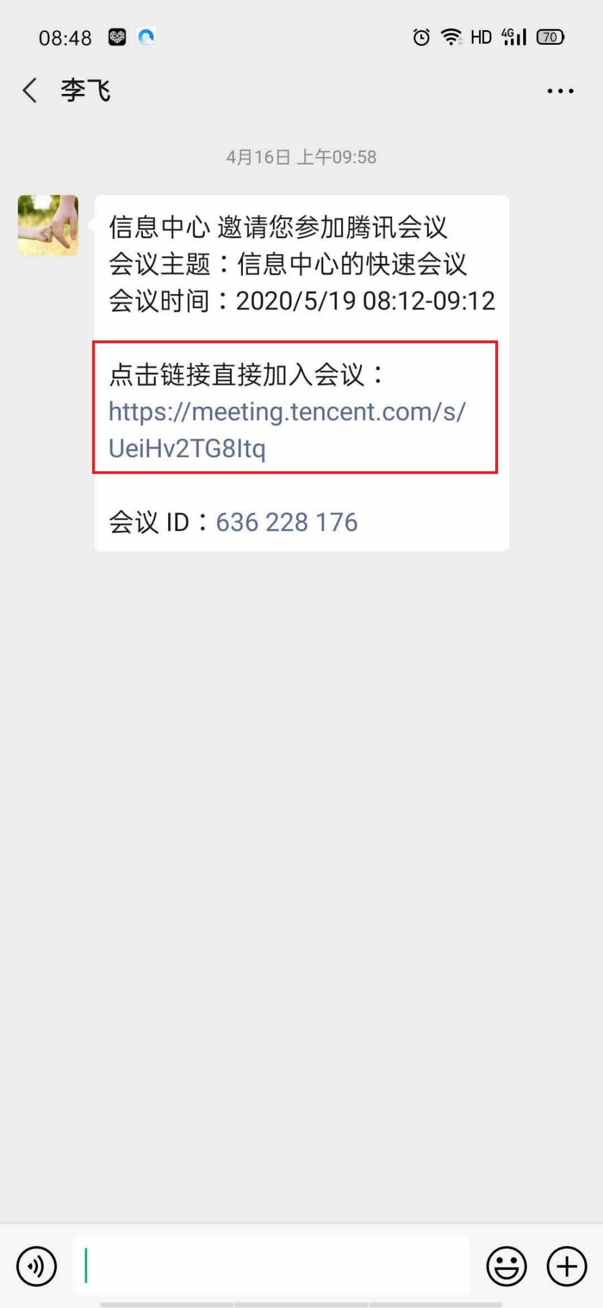
2.按照下图红框所示点击 “小程序入会”
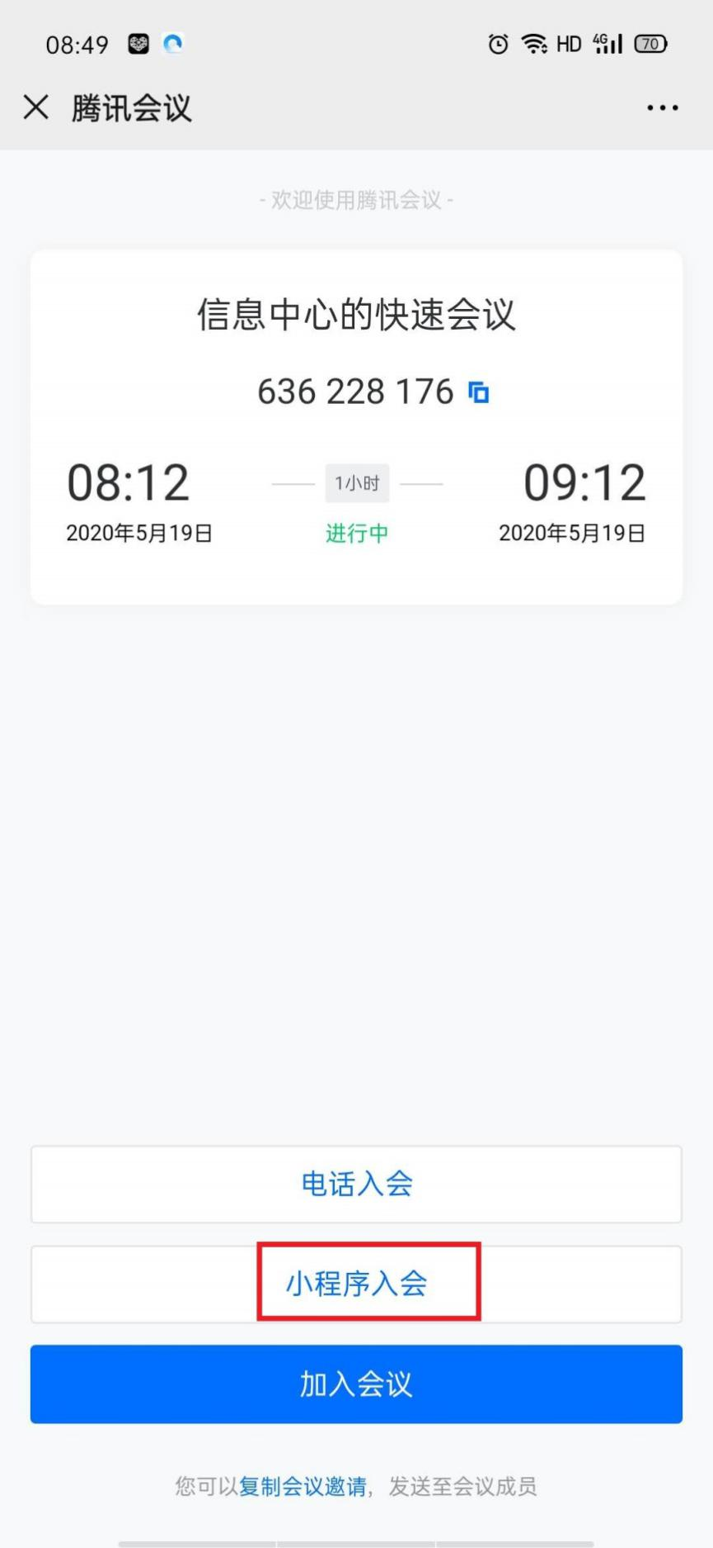

3.按照下图红框所示长按 “小程序码加入会议”
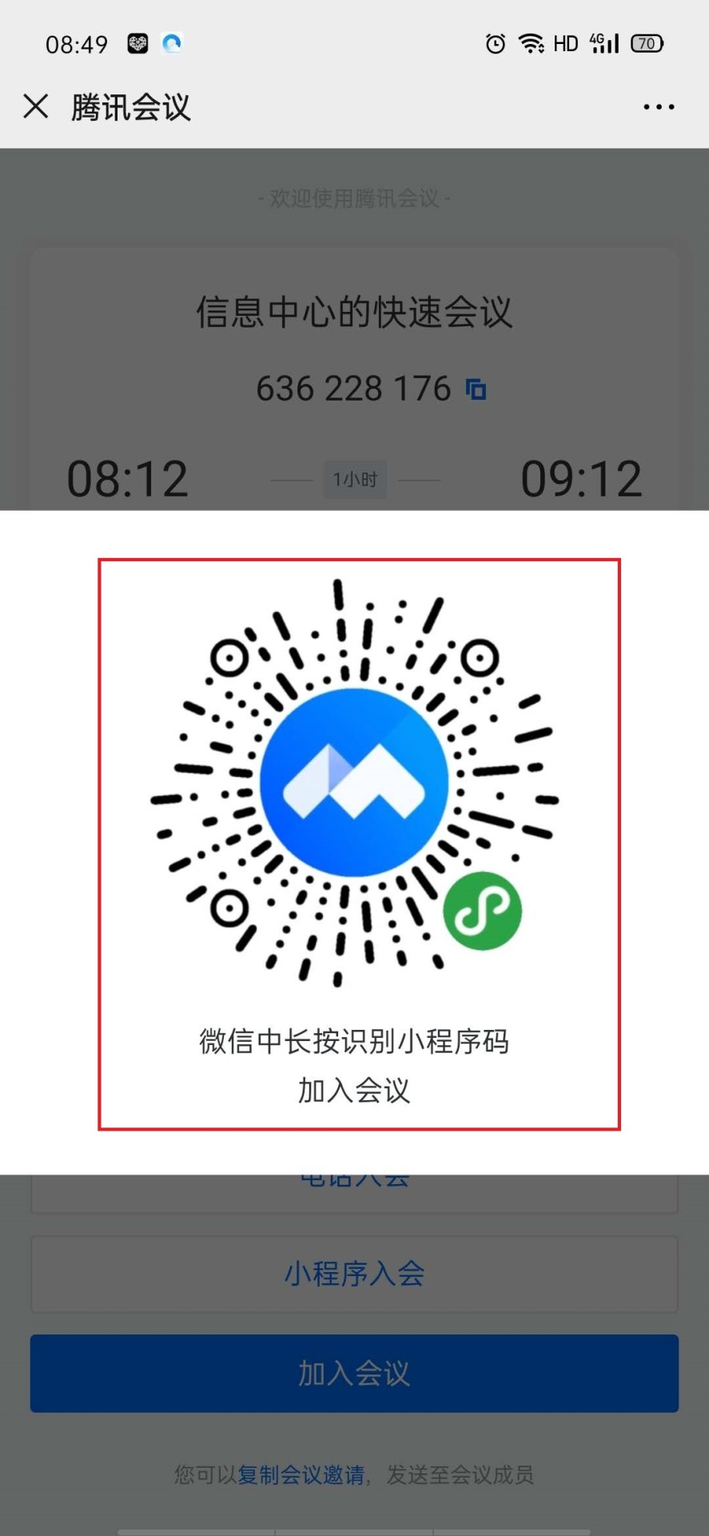

按照下图红框所示点击 “腾讯会议小程序”
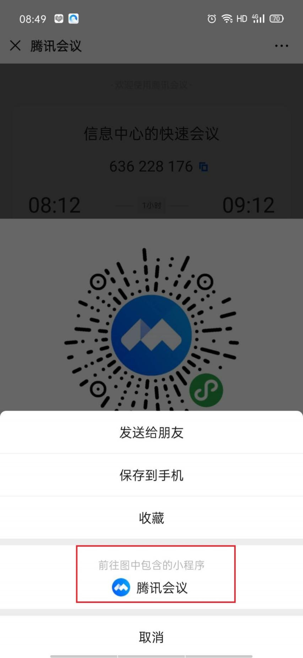

按照下图红框所示点击 “授权登录”
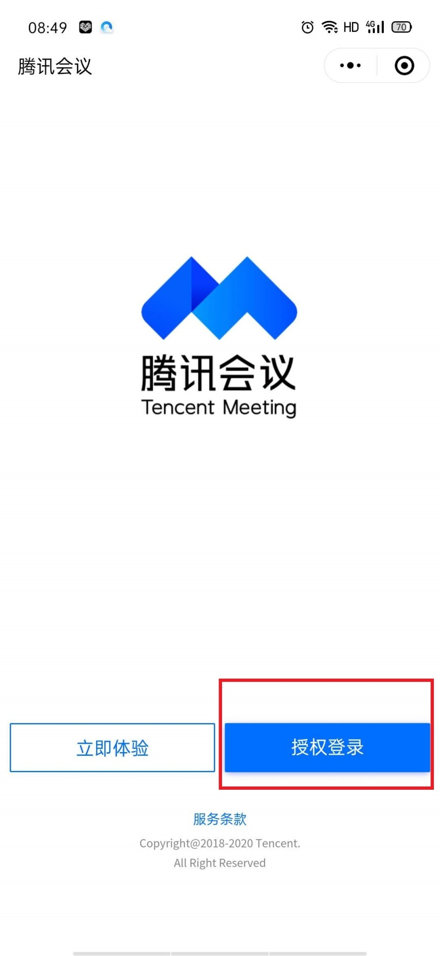

按照下图红框所示点击 “允许”操作
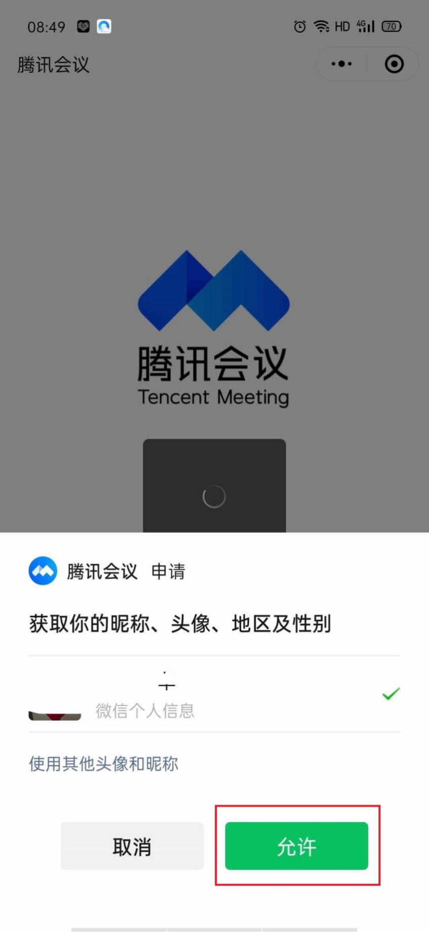

按照下图红框所示点击 “前往验证”操作

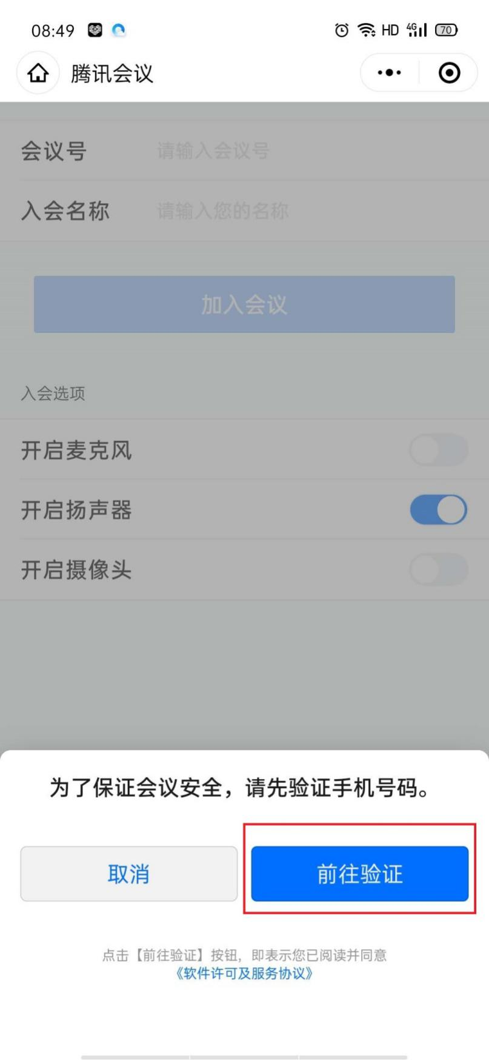

按照下图红框所示点击 “允许”操作
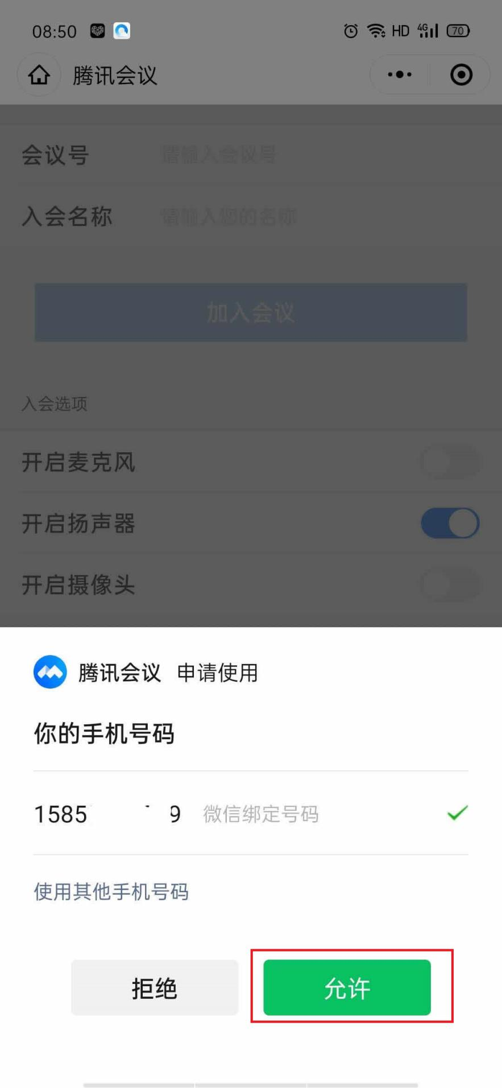

按照下图红框所示操作，开启“麦克风、扬声器、摄像头”，点击 “允许”，最后一幅图为开启状态
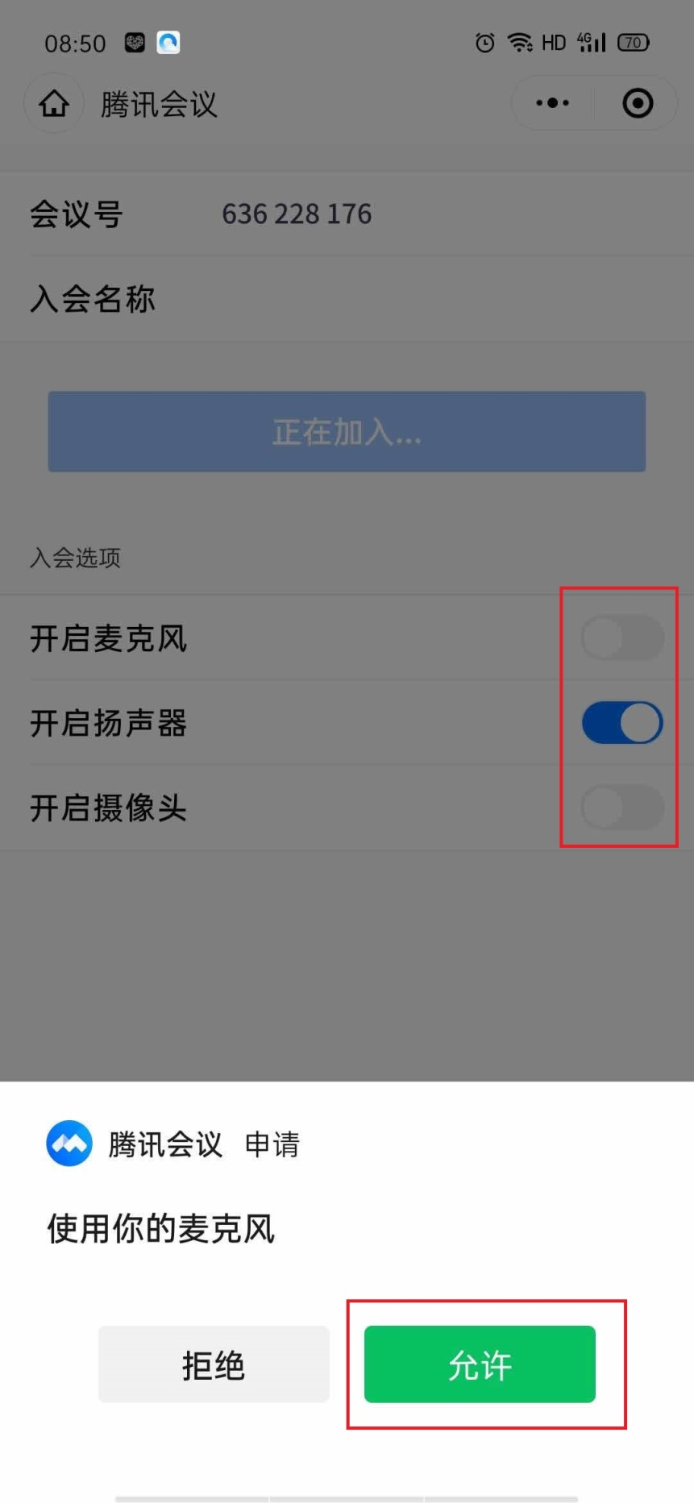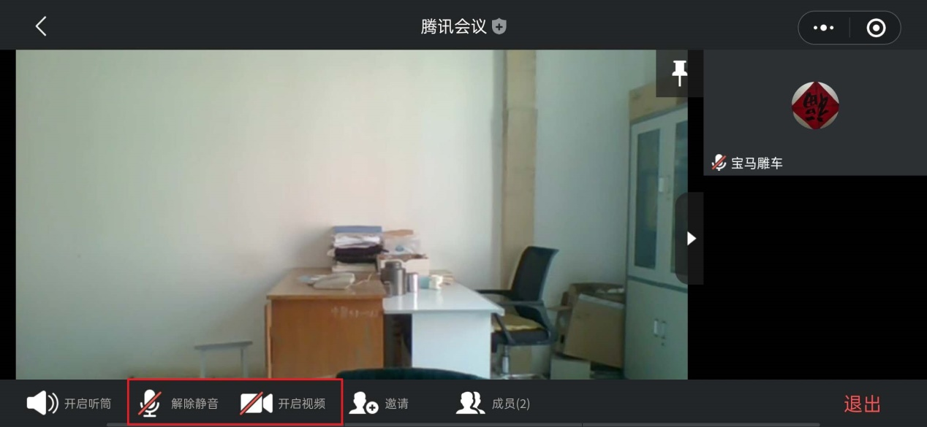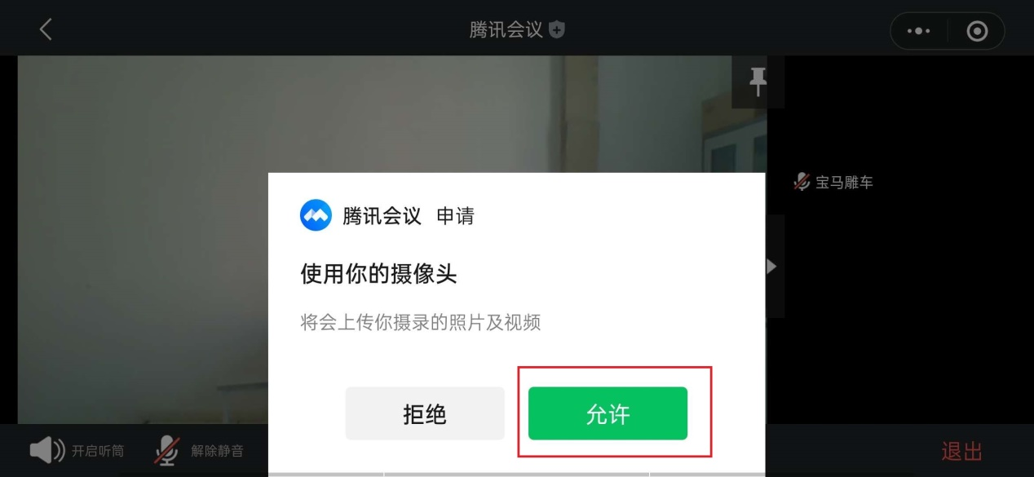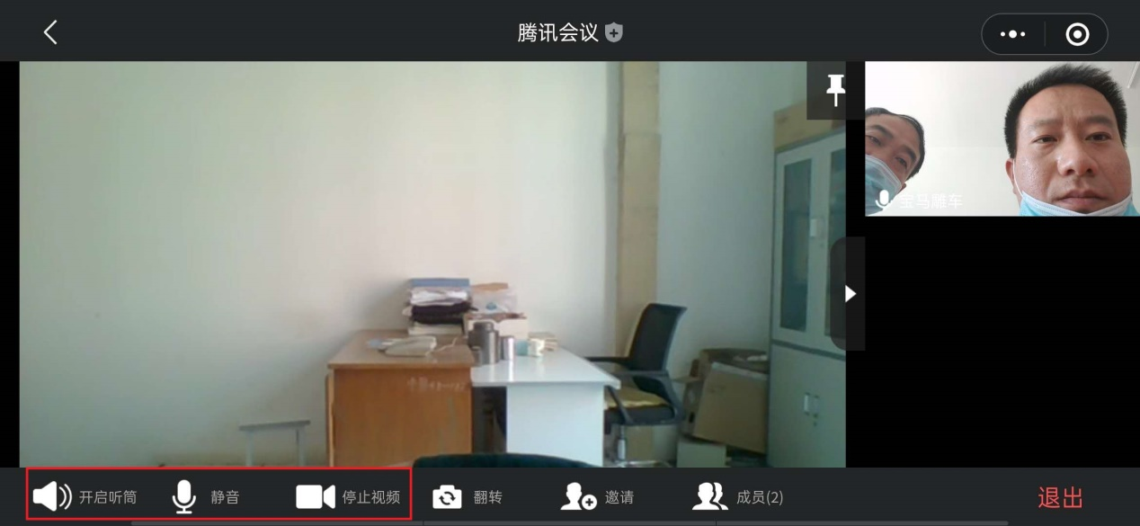10. 远程连线成功后，请将手机横向放在面前，调整合适角度和距离，以保证可以和老师进行清晰的音视频面试交流。

